پنجمین جشنواره دانشجویی ایده های نوآورانه آموزشی
پنجمین جشنواره دانشجویی ایده های نوآورانه آموزشی همزمان با بیست و چهارمین همایش کشوری آموزش علوم پزشکی به صورت (حضوری ) در روزهای 13 الی 15 اردیبهشت ماه 1402 با همکاری دانشگاه علوم پزشکی تهران در مرکز بین المللی همایش های رازی برگزار خواهد شد.
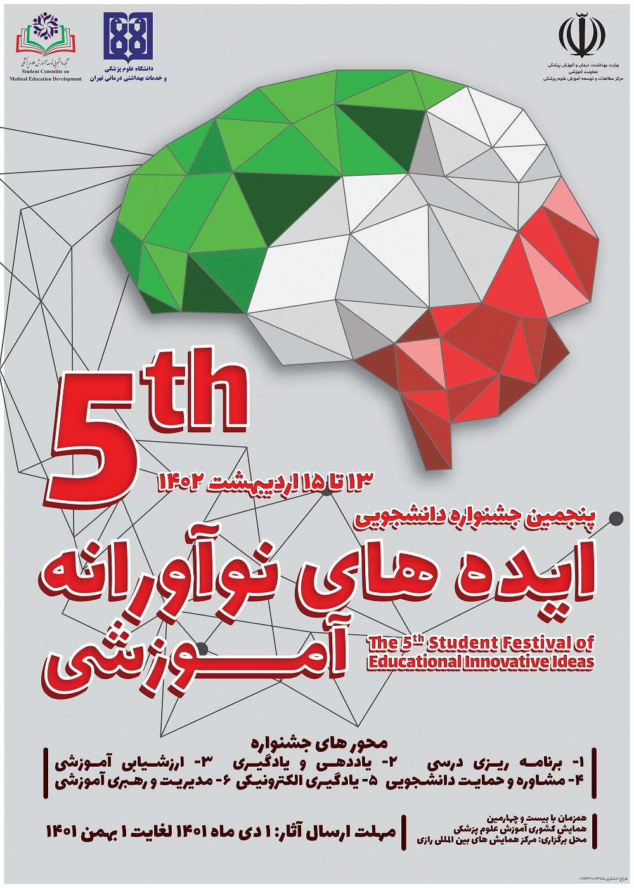
محورهای شش گانه جشنواره دانشجویی ایده های نوآورانه آموزشی به شرح زیر می باشد:
برنامه ریزی درسی
یاددهی و یادگیری
ارزشیابی آموزشی
مشاوره و حمایت دانشجویی
یادگیری الکترونیکی
مدیریت و رهبری آموزش

مهلت ارسال آثار 1 دی ماه لغایت 1 بهمن ماه 1401 می باشد. علاقه مندان می توانند جهت کسب اطلاعات بیشتر به آدرس ichpe.org مراجعه نمایند.

